**Правительство Российской Федерации**

**Национальный исследовательский университет**

**«Высшая школа экономики»**

Факультет компьютерных наук

Департамент программной инженерии

Минипроект “Task 02”

Вариант 3

Выполнил

Студент группы БПИ193

Цыдыпов Агван

avtsydypov@edu.hse.ru

Москва 2020

Оглавление

1. Задание 3

2. Документация 4

2.1 Пример работы 4

2.2 Методы 7

2.3 Формат ввода-вывода 7

**Список используемой литературы** 8

# 1. Задание

3. Задача о читателях и писателях. Базу данных разделяют два типа процессов – читатели и писатели. Читатели выполняют транзакции, которые просматривают записи базы данных, транзакции писателей и просматривают и изменяют записи. Предполагается, что в начале БД находится в 4 непротиворечивом состоянии (т.е. отношения между данными имеют смысл). Каждая отдельная транзакция переводит БД из одного непротиворечивого состояния в другое. Для предотвращения взаимного влияния транзакций процесс-писатель должен иметь исключительный доступ к БД. Если к БД не обращается ни один из процессов-писателей, то выполнять транзакции могут одновременно сколько угодно читателей. Создать многопоточное приложение с потоками-писателями и потоками-читателями. Реализовать решение, используя семафоры.

# 2. Документация

По условию: По условию задачи необходимо использовать семафор, т.е. некоторый счетчик, управляющий доступом к общим ресурсам. Ресурсом в данном случае выступает база данных, составленная из «оценок» и представленная в векторе целочисленных значений.

О программе : в данной программе используется семафор, управляющий доступом к чтению и записи базы данных. База данных состоит из оценок в виде вектора целочисленных значений (задается случайными значениями). В программе семафор используется в качестве “бутыльного горлышка”, не позволяющий одному потоку помешать другому .Потоки-писатели перед изменением элемента массива закрывают блокировку для записи ,а потоки-читатели перед получением значения из массива закрывают блокировку для чтения.

## 2.1 Пример работы

Результат работы программы:

Выводит информацию о сгенерированной БД и результаты работ писателей, читателей и измененной БД

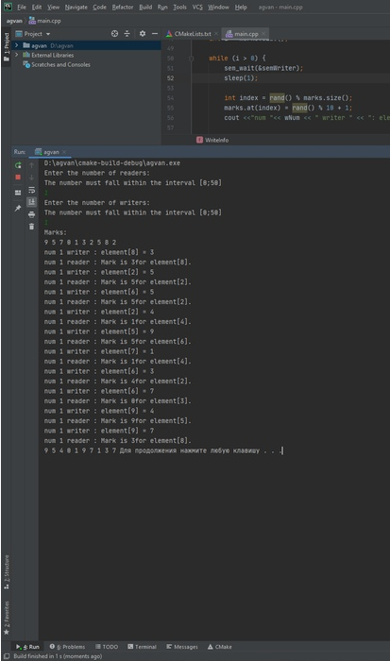

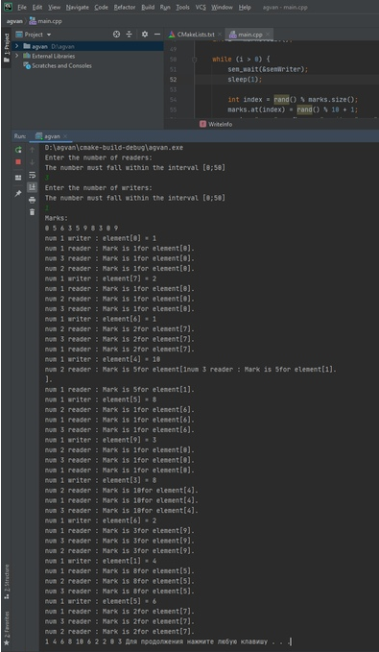

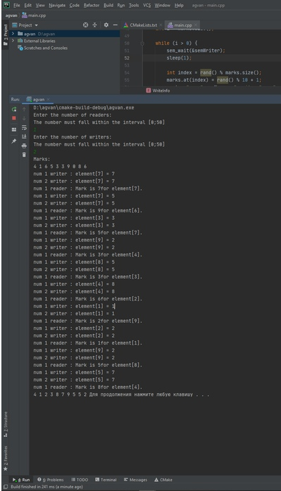

## 2.2 Методы

Методы используемые в программе:

1. GetNumber: проверка на входные данные.
2. ReadInfo: симулирует читателя.
3. WriiteInfo: симулирует писателя.

## 2.3 Формат ввода-вывода

Формат ввода:

Вводятся 2 числа:

1. Количество читателей
2. Количество писателей

Формат вывода:

Выводит информацию о сгенерированной БД и результаты работ писателей, читателей и измененной БД

# **Список используемой литературы**

1. Пример программы [Электронный ресурс] / URL: http://softcraft.ru/edu/comparch/practice/thread/02-sync/readwriters01/main.cpp (Дата обращения: 17.12.2020)
2. Потоки [Электронный ресурс] / URL : https://habr.com/ru/post/326138/ (Дата обращения: 17.12.2020).
3. Блокировки чтения-записи, условные переменные, барьеры и семафоры-счетчики [Электронный ресурс] / URL: <https://intuit.ru/studies/courses/570/426/lecture/9697?page=2> (Дата обращения: 17.12.2020)